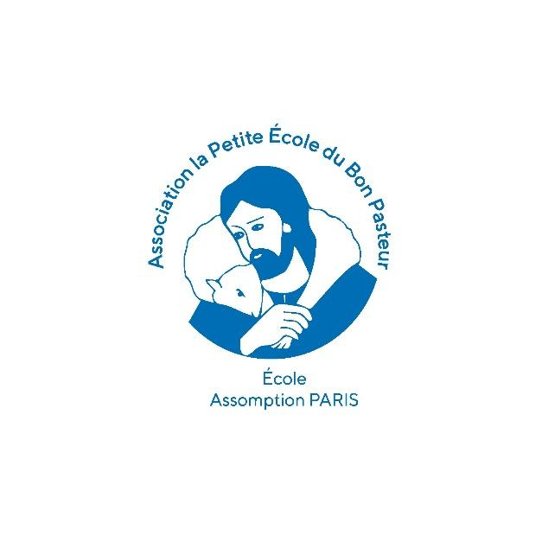

CONVENTION D'ADHÉSION AU PROJET D'ÉTABLISSEMENT

La présente convention définit le caractère propre et le projet pédagogique de La Petite École du Bon Pasteur. Elle doit être respectée au même titre que son Règlement Intérieur.

LA PETITE ÉCOLE DU BON PASTEUR :

La Petite École du Bon Pasteur est une école Montessori de confession catholique. Elle a un caractère familial qui implique une participation des familles.

MISSION :

La mission de l’école est l’accompagnement des enfants vers un développement plein et entier de leur personne tout au long de leurs années de maternelle, au sein :
- d’une ou deux classes regroupant des enfants de 3 à 6 ans - ambiance Montessori, avec ses 4 aires de travail : vie pratique, sensoriel, langage et mathématiques, auxquelles s’ajoute l’aire de vie religieuse, appelée aire du Bon Pasteur.
- d’un atrium de la catéchèse du Bon Pasteur pour la pastorale.
La mission de cette école n’est pas d'accompagner les enfants au-delà de 6 ans.
La mission de cette école n’est pas de développer plus de deux classes de 3-6 ans.
L’objectif premier est le bonheur et la croissance de chaque enfant et de chaque adulte impliqué dans l’école.
L’école prépare de son mieux les enfants à leur rentrée en CP dans le système scolaire classique. (Socle commun de compétences).

MOYENS :

La pédagogie délivrée est celle mise au point par Maria Montessori pour tous les apprentissages, scolaires comme religieux. La vie de l’enfant dans toutes les dimensions de sa personne est prise en compte à l’école dans une cohérence globale, dans une même posture éducative. Les équipes éducatives sont diplômées de l’Association Montessori France, elles sont ensuite accompagnées par la direction dans la mise en œuvre de la pédagogie dans son essence chrétienne. Les équipes sont également formées à l’anthropologie chrétienne de Maria Montessori et à la catéchèse du Bon Pasteur via la formation Bâtir son École sur le Roc et l’accompagnement de la direction.

Afin de construire une véritable communauté familiale autour des petits enfants, la communauté des adultes s’emploie à trouver les moyens concrets de construire l’unité. L’unité se fonde sur le respect de l’autre, sur l’engagement volontaire à cheminer pour s’enrichir des différences et chercher ensemble le bien de chacun et de tous (le bien commun).
Pour cela, chacun s’engage à : écouter, communiquer de manière non violente, ne pas dénigrer, obéir aux figures d’autorité définies par le Règlement Intérieur pour prendre les décisions.

ENGAGEMENT DES PARENTS :

Les parents sont les principaux et premiers éducateurs de leurs enfants. En adhérant à la présente convention, ils délèguent aux éducateurs de la Petite École du Bon Pasteur l’instruction de leurs enfants dans l'esprit de la pédagogie Montessori.
Les parents ont pleinement conscience que la bonne marche de l'école, de par sa structure familiale, repose sur leur engagement bénévole. Ils s'engagent donc à servir l’école pour la durée de la scolarité de leurs enfants, selon leur temps et leurs compétences, au sein des équipes-parents qui structurent cette vie familiale. Chacun peut y déployer ses talents au service du bien commun.
La Petite École du Bon Pasteur est financée par des frais de scolarité et par un fonds de solidarité, de manière à ce qu’elle soit accessible le plus largement possible. Le financement de La Petite École du Bon Pasteur concerne tous les parents. Chacun doit travailler à la prise en charge financière de la communauté par elle-même en s’impliquant à sa mesure : participation personnelle au fonds de solidarité, recherche de donateurs extérieurs, participation au marché de l’Avent ou à d’autres actions de financement, partenariat entreprises…

PASTORALE :

Chacun des adultes impliqué dans la vie de l’école accepte avec bienveillance le sens religieux inhérent à la pédagogie Montessori et à l’identité de l’école. La pastorale repose sur :
- une aire de vie religieuse en libre-accès dans l’ambiance, appelée « aire du Bon Pasteur » ;
- la catéchèse du Bon Pasteur, proposée de façon hebdomadaire dans une salle dédiée, appelée atrium, au sein du temps scolaire.
La charge pastorale de l’établissement est confiée à la direction de l’école et à la paroisse à laquelle elle se rattache. Un aumônier accompagne la vie spirituelle des enfants, des familles et de la communauté éducative, il dispense les sacrements et fait partie intégrante de la vie de l’école.

DÉVELOPPEMENT :

La Petite École du Bon Pasteur veut être ouverte à tous ceux qui adhèrent à son projet pédagogique et règlement intérieur. La Petite École du Bon Pasteur souhaite s’insérer dans le paysage scolaire du quartier comme une offre complémentaire différente. La Petite École du Bon Pasteur est ouverte à l’étude de partenariats avec d’autres acteurs éducatifs ou associatifs.

ADHÉSION :

Je soussigné déclare avoir pris connaissance de la présente convention et y adhérer.
Date et signature précédée de la mention “lu et approuvé”

